### 工具软件下载及使用手册

**版权声明**：

本文档以开源的形式发布，所有条款如下：

（1）无担保：作者不保证文档内容的准确无误，亦不承担由于使用此文档所导致的任何后果

（2）自由使用：任何人可以出于任何目的而自由地 阅读/链接/打印/转载/引用/分发/再创作 此文档，无需任何附加条件

若您 阅读/链接/打印/转载/引用/分发/再创作 本文档，则说明接受以上2个条款。

作者：李茂福

时间：2024-07-15

**★firefox火狐浏览器**

一定不要在国内网站下载，要使用国际版本！

下载地址： https://www.mozilla.org/en-US/firefox/enterprise/#download

Developer版本下载地址：

https://download.mozilla.org/?product=firefox-devedition-latest-ssl&os=win&lang=en-US



**★下载历史版本**

Firefox 78开始不支持tls v1.2以下版本，仅支持1.2及以上版本

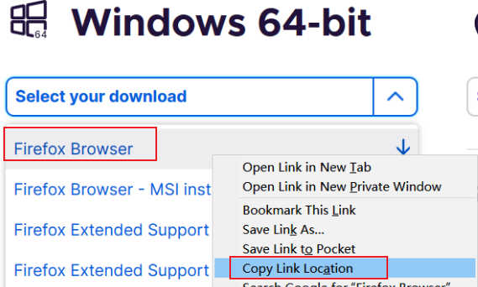

https://download.mozilla.org/?product=firefox-latest-ssl&os=win64&lang=en-US

将latest改为目标版本号即可，比如：

https://download.mozilla.org/?product=firefox-77.0-ssl&os=win64&lang=en-US

**①关闭portal页面**

about:config

network.captive-portal-service.enabled #置为false

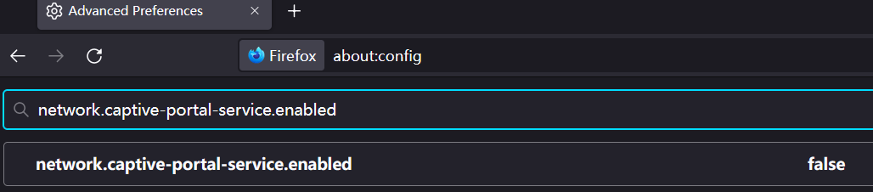

**②禁止更新检测**

在firefox.exe目录下创建一个名为distribution的子目录，如

再在C:\Program Files\Mozilla Firefox\distribution子目录下创建一个名为policies.json的文本文件，内容如下：（为json格式）

{

"policies": {

"DisableAppUpdate": true

}

}

重启firefox.exe即可

**③关闭封面页上的热门站点**

about:config

browser.newtabpage.activity-stream.default.sites #默认主页，可为空

browser.newtabpage.activity-stream.feeds.topsites #置为false

browser.newtabpage.activity-stream.feeds.section.highlights #置为false

**④不预加载页面里的链接，记录页数，关闭ipv6**

about:config

network.prefetch-next #置为false

browser.sessionhistory.max_total_viewers #默认-1表示无限，可置10

network.dns.disableIPv6 #置为true

**⑤书签工具栏被篡改**

about:support → 故障排除信息（Troubleshooting Information）→ Application Basics 最下面的Profiles （或者直接 about:profiles ）

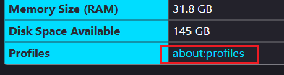

About Profiles（关于配置文件） → Profile: default-release正在使用此配置文件

Root Directory（根目录）

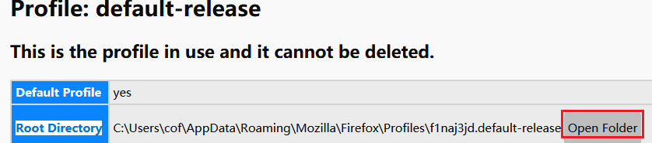打开根目录 → 找到名为places.sqlite的文件并删除即可恢复默认，重启浏览器

**★google谷歌浏览器**

下载地址： https://www.google.com/intl/en-US/chrome/?standalone=1

旧版版本号查看： https://en.wikipedia.org/wiki/Google_Chrome_version_history

在 https://www.google.com 搜索 要下载的版本号，去下载历史版本

45及以上版本不支持java插件了！

**★谷歌HSTS设置**

地址栏输入 chrome://net-internals/#hsts

在Delete domain security policies 下面添加要删除的域名

**★7-zip**

压缩解压缩软件

官网： https://www.7-zip.org/



**★XCA密钥管理工具**

ssl证书密钥管理工具

官网下载地址： https://hohnstaedt.de/xca/index.php/download



**★OBS视频采集**

视频采集工具

开源地址： https://github.com/obsproject/obs-studio



**★Notepad++**

文本编辑器

开源地址： https://github.com/notepad-plus-plus/notepad-plus-plus



**★NppJsonViewer插件**

开源地址： https://github.com/kapilratnani/JSON-Viewer

**★WinMerge文本文件对比工具**

开源地址： https://github.com/WinMerge/winmerge



**★Putty**

终端工具软件

官网： https://www.putty.be/

https://www.chiark.greenend.org.uk/~sgtatham/putty/



**★WinSCP**

scp传文件客户端

官网： https://winscp.net/eng/index.php



**★mRemoteNG**

远程登录客户端

开源地址： https://github.com/mRemoteNG/mRemoteNG



**★FileZilla Server**

ftp服务器

官网： https://filezilla-project.org/



**★Tftpd64**

tftp服务器

首页： https://pjo2.github.io/tftpd64/

下载地址： https://bitbucket.org/phjounin/tftpd64/downloads/



**★HFS（HTTP文件共享工具）**

HTTP File Server是一款开源免费、轻巧简单又功能完善的HTTP文件共享工具，可以让我们把电脑上的文件通过网页快速共享给局域网内的用户

下载地址： https://www.rejetto.com/hfs/?f=dl

开源地址： https://github.com/rejetto/hfs/



**★SpaceSniffer磁盘空间分析器**

下载地址： http://www.uderzo.it/main_products/space_sniffer/download.html



**★ntp客户端NetTime**

官网： http://www.timesynctool.com/



**★VC++ Redist**

当运行某些程序时如果提示 缺少api-ms-win-crt-runtime-l1-1-0.dll之类的信息，其实就是没有指定的VC++ Redist依赖，不要自己手动下载缺少的dll，一定要去官网下载对应的VC++ Redist

官网下载地址：

https://support.microsoft.com/en-us/help/2977003/the-latest-supported-visual-c-downloads

或者：

https://docs.microsoft.com/en-us/cpp/windows/latest-supported-vc-redist?view=msvc-170

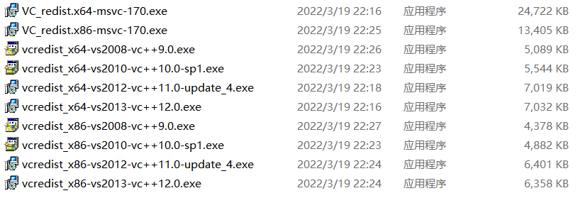

**★.Net下载**

官网： https://dotnet.microsoft.com/en-us/download/dotnet

**★WinPcap**

官网下载地址： https://www.winpcap.org/install/default.htm



**★WireShark网络抓包工具**

官网下载地址： https://www.wireshark.org/#download



**★Nmap端口嗅探工具**

官网下载： https://nmap.org/download.html

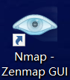

**★VirtualBox**

虚拟化软件

官网下载地址： https://www.virtualbox.org/wiki/Downloads

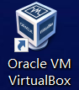

**★SmartPDFreader**

PDF阅读工具

官网下载地址： https://www.sumatrapdfreader.org/download-free-pdf-viewer

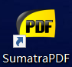

**★krita画图软件**

画图软件

官网： https://krita.org/en/



**★rufus刻录工具**

iso镜像刻录工具

官网： https://rufus.ie/en/

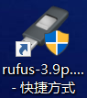

**★Netch**

代理接管器

开源地址： https://github.com/netchx/netch

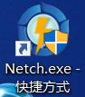

**★LibreOffice**

开源免费的word,excel,ppt文档编辑器

官网： https://zh-cn.libreoffice.org/

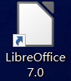

**★OnlyOffice**

开源免费的word,excel,ppt文档编辑器

官网： https://www.onlyoffice.com/



**★Motrix开源种子下载工具**

官网：https://motrix.app/



**★HeidiSQL**

mysql数据库可视化客户端

官网： https://www.heidisql.com/

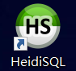

**★HandBrake视频转换器**

官网： https://handbrake.fr/



**★nssm创建windows系统服务**



nssm（Non-Sucking Service Manager）可把.exe程序做成windows系统服务

下载地址： https://nssm.cc/download

在nssm.exe所处目录打开shell,cmd，以管理员身份运行

> nssm.exe install 服务名 #打开GUI，进行服务配置

> nssm.exe edit 服务名 #编辑

# 先停止服务，再删除服务

> nssm.exe stop 服务名

> nssm.exe remove 服务名

**★iReasoning Mib Browser**

下载地址： https://ireasoning.com/download.shtml



**★wget**

下载地址： https://eternallybored.org/misc/wget/

**★iperf3测速工具**

下载地址： https://iperf.fr/iperf-download.php

10Gbit/s以上的网口可能不准确，10G及以内较准确

**★psping**

https://download.sysinternals.com/files/PSTools.zip

https://learn.microsoft.com/en-us/sysinternals/downloads/psping

**★snipaste截图工具**

下载地址： https://zh.snipaste.com/download.html



**★GreenShot截图工具**

开源地址： https://github.com/greenshot/greenshot



**★win10 iso下载**

下载地址： https://www.microsoft.com/zh-cn/software-download/windows10

**★tigerVNC**



**tigervnc官网：** https://tigervnc.org/

windows版本下载地址： https://sourceforge.net/projects/tigervnc/files/stable/1.13.1/

服务端名称tigervnc，客户端名称vncviewer

**★ThunderBird邮箱客户端**



下载地址：https://www.thunderbird.net/en-US/thunderbird/all/

下载目标语言的安装包

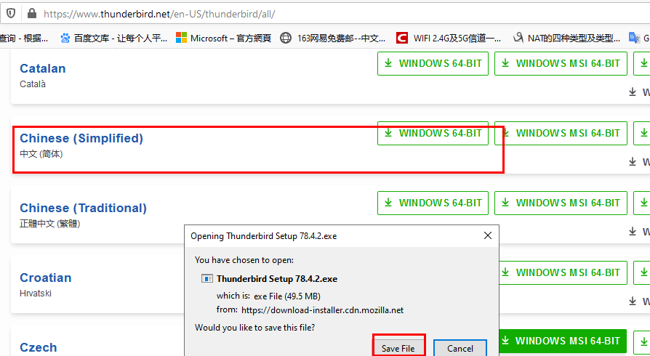

**★邮件导入导出插件下载**

插件名称：import-export-tools-ng-12.0.2-tb.xpi

开源地址：https://github.com/thundernest/import-export-tools-ng/

下载命令：

wget -e "https_proxy=http://10.99.1.1:10809/" \

https://github.com/thundernest/import-export-tools-ng/releases/download/v12.0.2/import-export-tools-ng-12.0.2-tb.xpi

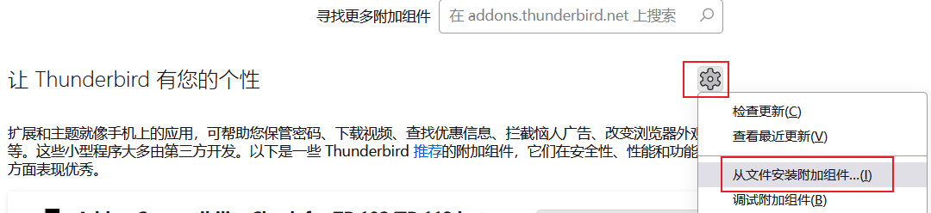

**★Umi-OCR离线文字识别**

开源免费的离线OCR，识别图片里的文字

https://github.com/hiroi-sora/Umi-OCR



**★Everything搜索本地文件**

https://www.voidtools.com/



**★draw.io工程图画图图示**

官网： https://www.drawio.com/

开源地址： https://github.com/jgraph/drawio-desktop



**★ImageGlass看图工具**

开源地址： https://github.com/d2phap/ImageGlass



**★KeePassXC密码管理**

开源地址： https://github.com/keepassxreboot/keepassxc



**★FreeFileSync文件夹比较与同步工具**

官网： https://freefilesync.org/



**★TTKMusicPlayer天天酷音**

开源地址： https://github.com/Greedysky/TTKMusicPlayer



**★RustDesk远程协助工具**

官网： https://rustdesk.com/

安装服务端指导： https://rustdesk.com/docs/en/self-host/

https://github.com/techahold/rustdeskinstall

开源地址： https://github.com/rustdesk/rustdesk/

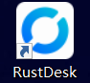

**★S3browser对象存储客户端**

官网下载： https://s3browser.com/download.aspx



**★HEU_KMS_Activator激活工具**

免费开源的windows及ms office激活工具

开源地址： https://github.com/zbezj/HEU_KMS_Activator



**★Aplayer安卓音乐播放器**

开源地址： https://github.com/rRemix/APlayer



**-------以下为非开源，收费软件------**

**★vmware workstation Pro**

下载地址：

https://www.vmware.com/cn/products/workstation-pro/workstation-pro-evaluation.html

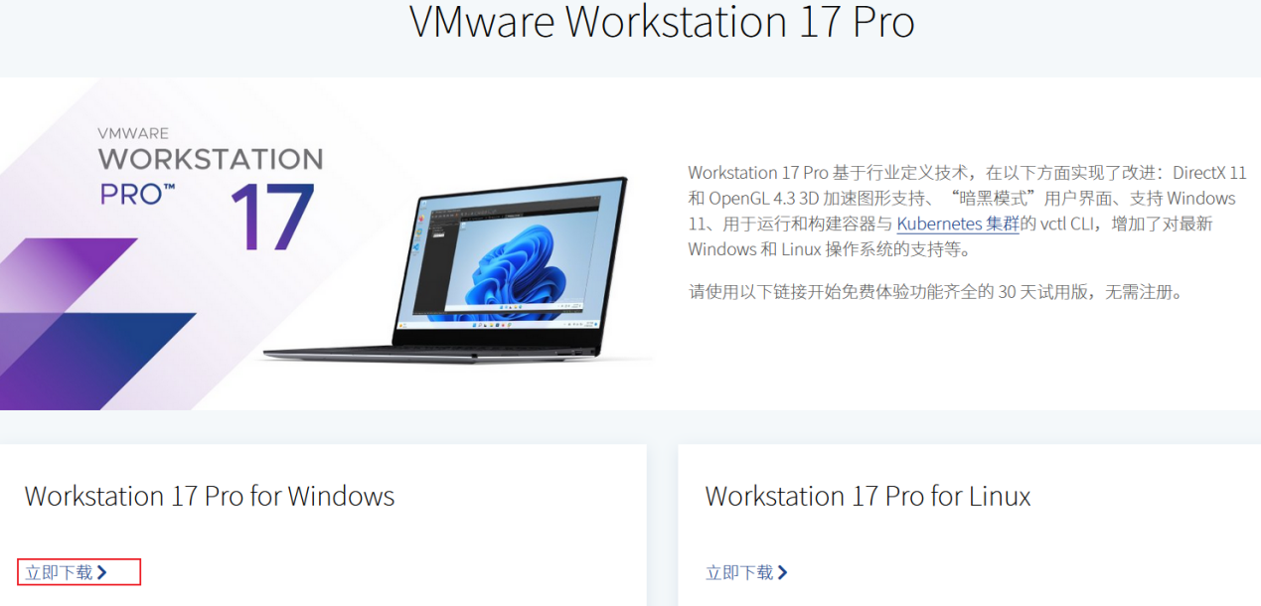

点击页面左下角的“立即下载”

激活密钥

|  |  |
| --- | --- |
| 版本 | 密钥 |
| 15 | FG78K-0UZ15-085TQ-TZQXV-XV0CD  ZA11U-DVY97-M81LP-4MNEZ-X3AW0  YU102-44D86-48D2Z-Z4Q5C-MFAWD |
| 16 | ZF3R0-FHED2-M80TY-8QYGC-NPKYF |
| 17 | 4A4RR-813DK-M81A9-4U35H-06KND  NZ4RR-FTK5H-H81C1-Q30QH-1V2LA  JU090-6039P-08409-8J0QH-2YR7F |

vmware被broadcom收购后，推出个人免费版本，

可登录https://support.broadcom.com/ 进行账号注册，下载个人免费版本

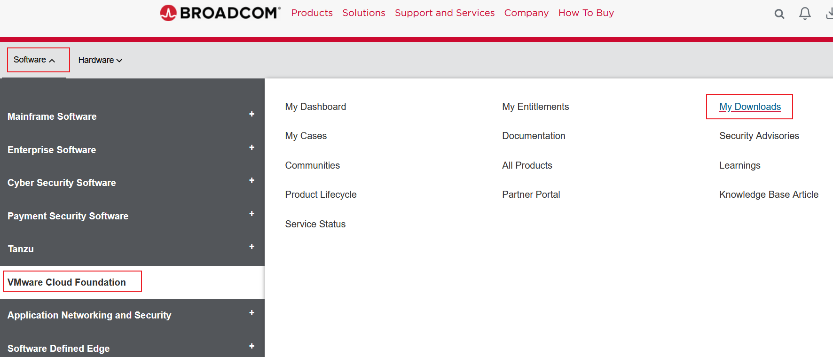

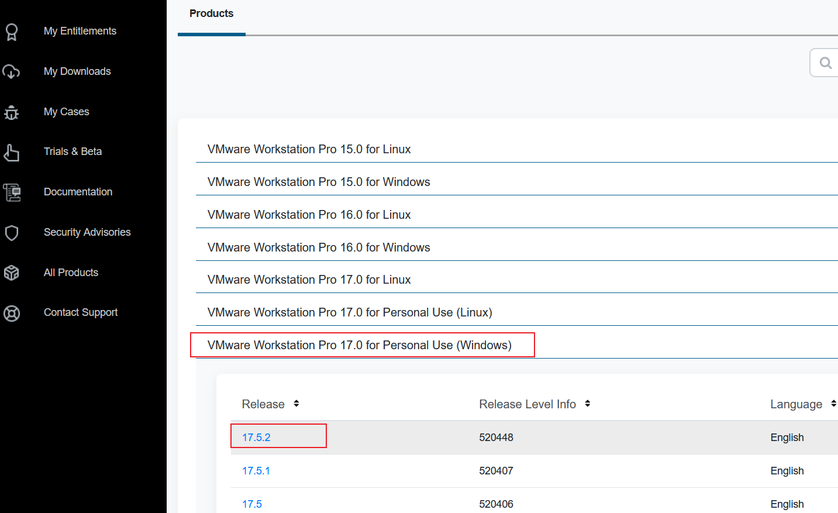

**★FastStone Capture录屏工具**

官网： http://www.faststone.org/

name/用户名： bluman

serial/注册码： VPISCJULXUFGDDXYAUYF

